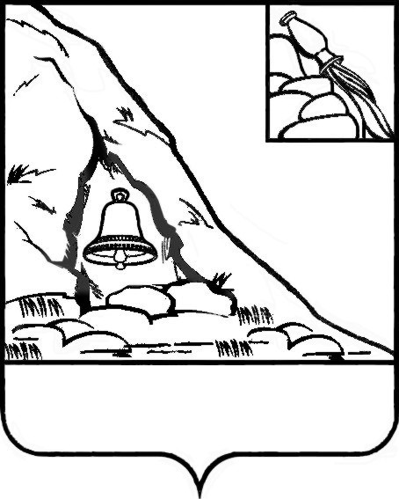
АДМИНИСТРАЦИЯ
ПОДГОРЕНСКОГО МУНИЦИПАЛЬНОГО РАЙОНА
ВОРОНЕЖСКОЙ ОБЛАСТИ

ПОСТАНОВЛЕНИЕ

от 06 мая 2020 года № 143
п.г.т. Подгоренский

Об утверждении Положения о порядке присвоения имен заслуженных людей Российской Федерации организациям, находящимся в муниципальной собственности Подгоренского муниципального района Воронежской области
В целях определения порядка присвоения имен заслуженных людей Российской Федерации организациям, находящимся в муниципальной собственности Подгоренского муниципального района Воронежской области, руководствуясь ст. 15 Федерального закона от 06.10.2003 № 131-ФЗ «Об общих принципах организации местного самоуправления в Российской Федерации», в соответствии с Постановлением Совета Министров РСФСРот 14 февраля 1968 г. № 91 «Об утверждении Положения о порядке наименования и переименования государственных предприятий, учреждений, организаций и иных объектов республиканского (РСФСРи АССР) и местного подчинения, также колхозов и других кооперативных организаций» (в редакции постановления Совмина РСФСР от 19.01.1983 г.№ 26), Уставом Подгоренского муниципального района Воронежской области, администрация Подгоренского муниципального района Воронежской области п о с т а н о в л я е т:

1. Утвердить прилагаемое Положение о порядке присвоения имен заслуженных людей Российской Федерации организациям, находящимся в муниципальной собственности Подгоренского муниципального района Воронежской области.
2. Контроль за исполнением настоящего постановления возложить на заместителя главы администрации района А.Н. Лаптева.

Глава администрации района |  | Р.Н. Береснев

Приложение к постановлению администрации Подгоренского муниципального района Воронежской области от 06 мая 2020 г. № 143

Положение о порядке присвоения имен заслуженных людей Российской Федерации организациям, находящимся в муниципальной собственности Подгоренского муниципального района Воронежской области

1. Общие положения
1.1. Настоящее Положение устанавливает порядок присвоения имен заслуженных людей Российской Федерации организациям, находящимся в муниципальной собственности Подгоренского муниципального района Воронежской области (далее - муниципальный район).
1.2. Данное Положение призвано способствовать:
- увековечению имен заслуженных людей Российской Федерации;
- повышению интереса к истории Российской Федерации, Воронежской области, Подгоренского района;
- воспитанию молодого поколения на примере и опыте выдающихся сынов и дочерей Отечества.
1.3.Для целей настоящего Порядка используются следующие основные понятия и термины:
- заслуженные люди Российской Федерации – государственные и общественные деятели, знаменитые люди, заслуженные деятели культуры и искусства, деятели науки, образования, спорта, участники Великой Отечественной войны или боевых действий, за подвиги удостоенные звания Героя Советского Союза и Российской Федерации, награжденные орденами Красного Знамени и Красной Звезды, орденом Славы, герои труда и другие лица, прославившие Российскую Федерацию, Воронежскую область, Подгоренский район своими делами и подвигами;
- организации, находящиеся в муниципальной собственности Подгоренского муниципального района Воронежской области – юридические лица, учредителем которых является муниципальный район (далее - организация).
1.4. Присвоение имен заслуженных людей Российской Федерации организациям муниципального района производится только посмертно по истечении не менее 3 лет со дня смерти, в целях увековечения их памяти.
2. Основания и условия присвоения
2.1. Имена заслуженных людей Российской Федерации присваиваются организациям за успехи в их профессиональной и общественной деятельности, которые могут быть признаны как существенный вклад в развитие России, Воронежской области и (или) Подгоренского района.
2.2. Присвоение одного и того же имени заслуженного деятеля однородным объектам в пределах муниципального района недопустимо.
2.3. Вопрос о присвоении имен заслуженных людей может рассматриваться с учетом следующих оснований:
- если заслуженный деятель обучался или сотрудничал с данной организацией;
- если заслуженный деятель внес вклад в историю Подгоренского района, имел авторитет и известность среди жителей Подгоренского района в связи с профессиональной, общественной, военной, научной, культурной, благотворительной, а также иной деятельностью со значительными результатами для Российской Федерации, Воронежской области и Подгоренского района.

3. Порядок присвоения имен выдающихся деятелей
3.1. Инициаторами присвоения имен заслуженных людей организациям муниципального района могут являться:
- федеральные органы государственной власти, органы государственной власти субъекта, а также органы местного самоуправления Подгоренского муниципального района Воронежской области, городского и сельских поселений, входящих в его состав;
- организации, предприятия, учреждения, расположенные на территории Подгоренского района;
- общественные объединения;
- инициативные группы жителей Подгоренского района численностью не менее 30 человек.
3.2. Инициатор обращается с ходатайством о присвоении имени заслуженного деятеля организации муниципального района на имя главы администрации Подгоренского муниципального района Воронежской области.
3.3. Ходатайство о присвоении имени заслуженного деятеля организации муниципального района должно содержать следующие сведения:
- сведения об инициаторе ходатайства (для юридических лиц - наименование юридического лица, юридический адрес и контактный телефон; для физических лиц - фамилии, имена, отчества граждан, адреса местожительства, паспортные данные, контактные телефоны);
- наименование и местоположение организации, которой предполагается присвоить наименование;
- имя заслуженного деятеля, которое предлагается присвоить, его краткие биографические данные, обоснование необходимости и целесообразности присвоения имени заслуженного деятеля организации (связь его с учреждением и его заслуги, перечень наград).
- предложение об источнике финансирования мероприятий по присвоению имени заслуженного деятеля.
К ходатайству о присвоении имени заслуженного деятеля организации муниципального района должны быть приложены документы:
- в случае обращения граждан, не имеющих родственных связей - документ, свидетельствующий о согласии близких родственников (родителей, супругов, детей, внуков, бабушек, дедушек или других родственников заслуженного деятеля) на использование его имени в наименовании организации;
- документы, подтверждающие достоверность события или заслуги лица, имя которого увековечивается (архивные и (или) иные официальные документы).
3.4. Присвоение имени заслуженного деятеля организации муниципального района осуществляется на основании постановления администрации Подгоренского муниципального района Воронежской области, проект которого готовится структурным подразделением администрации района, выполняющего функции и полномочия учредителя в 30-дневный срок с момента поступления ходатайства.
Документы, представленные не в полном объеме или с нарушением данного порядка подлежат возврату инициатору.
Указанное постановление должно содержать положения, связанные с обеспечением проведения мероприятий по присвоению имени заслуженного деятеля муниципальному учреждению муниципального района.
3.5. Расходы на мероприятия по присвоению имен заслуженных людей организациям муниципального района могут осуществляться за счет средств районного бюджета, юридических лиц и других, не запрещенных действующим законодательством, источников.
3.6. Постановление администрации Подгоренского муниципального района о присвоении имени заслуженного деятеля организации муниципального района подлежит официальному опубликованию.
3.7. После принятия постановления администрацией Подгоренского муниципального района Воронежской области присвоенное имя включается в наименование организации с внесением изменений в учредительные документы, печати, штампы, официальные бланки, вывески организации в установленном порядке.
3.8. В честь присвоения имени заслуженного деятеля организации на фасаде здания может быть размещена мемориальная доска.

